托福网考®退款申请表
考生姓名 | 高梓菡
NEEA ID | 21152514 | 联系电话 | 13434981175
EMAIL | gaozihann@pku.edu.cn
有  效  身  份  证  件  复  印  件  /  扫  描  件 | 请提供考生在网站注册时填写的证件号码对应的证件复印件  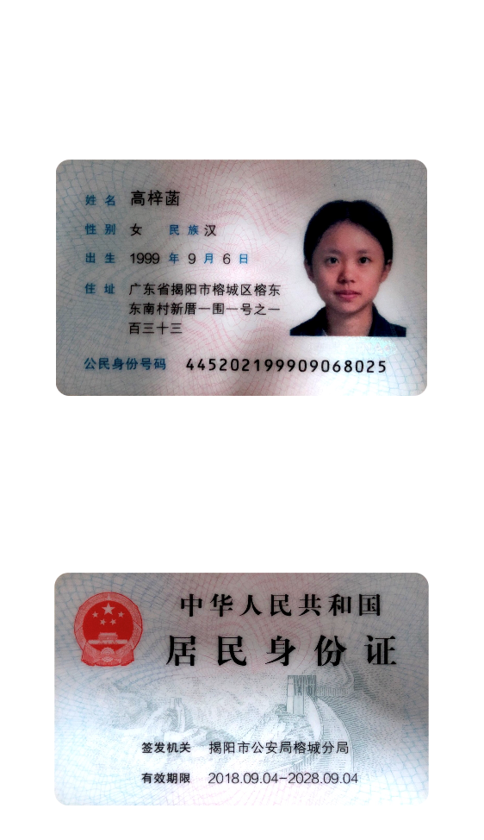
考生签名
！重要提示：
- Email: ibtcsr@mail.neea.edu.cn; 传真号码：010-82345672-1-3 或010-61957800;电话号码：010-82345672；
- 如Email发送申请超过两个工作日仍未收到回复，请致电咨询；如发送传真，请于传真后十分钟左右致电确认查收；
- 退款处理时限为4至6周。
- 考生的申请表格须有考生手写签名和有效证件才有效。
- 为保证退款顺利，请仔细阅读申请表中各项说明。

